motan-colortronic mischt ganz oben mit – Jahrhundertauftrag geht noch weiter
1000stes GRAVICOLOR Dosier- und Mischsystem an LEGO in Mexiko feierlich übergeben

Der größte Einzelauftrag in der Geschichte der Spritzgieß-Peripherie findet seine Fortsetzung. Ende September 2011 wurde das insgesamt 1000ste GRAVICOLOR Dosier- und Mischsystem an LEGO im Rahmen der Produktionseinweihung in Monterrey, Mexiko, feierlich übergeben. Ursprünglich lieferte motan-colortronic für den LEGO Produktionsstandort Monterrey das komplett vollautomatische und zentral überwachte Rohmaterial-Handling – von 24 Silos bis an die Einzugszonen der 700 Spritzgießmaschinen. Der kolossale Basisauftrag war im April 2011 abgeschlossen worden – mit hervorragendem Erfolg. So erteilte LEGO Folgeaufträge an motan. Weitere 100 bestellte GRAVICOLOR erweitern den Auftrag bis ins Frühjahr 2012.

LEGO – sagenhafte Karriere mit bunten Bausteinen
Der Tischler Ole Kirk Kristiansen gründete 1932 die Firma LEGO®. Sie ist nach wie vor in Familienbesitz, mit Kjeld Kirk Kristiansen heute an der Spitze. Sein Großvater postulierte die Überzeugung „det bedste er ikke for godt“, zu Deutsch „nur das Beste ist gut genug“. Dieses Motto, das sich nicht nur auf die Produktqualität, sondern auch auf ethische Grundwerte bezieht, ist auch heute noch das Leitprinzip der LEGO Gruppe.

Am 28. Januar 1958 meldete Godtfred Kirk Kristiansen, Sohn des Gründers und der damalige CEO der Firma LEGO, das Patent für die sagenhaften Plastik-Bausteine mit dem Bolzen- und Loch-Design. Die LEGO Gruppe produziert heute 3.900 verschiedene Bausteintypen in 58 Farben mit mehr als 915 Millionen Kombinations-Möglichkeiten.
Die Firma hat sich in den letzten acht Jahrzehnten gewandelt – aus einer kleinen Tischlerei wurde ein modernes, global aufgestelltes Unternehmen und ist drittgrößte Spielwarenhersteller. Heute bietet die LEGO Gruppe in über 130 Ländern die bunten Bausteine und Lehrmaterialien für Kinder an. Alle LEGO Spielzeuge werden in unternehmenseigenen Fabriken in Dänemark, Ungarn, Tschechien und Mexiko hergestellt. Auf diese Weise kann das Unternehmen eine gleichbleibende, hohe Qualität aller Rohstoffe und Produkte garantieren und zur mehr Sicherheit im Spielzeugbereich beitragen.

Einweihung des bislang größten LEGO Werkes
In Anwesenheit der wichtigsten Projekt-Partner wurde die Produktionsstätte in Monterrey, Mexiko, vom LEGO Eigentümer Kjeld Kirk Kristiansen am 30. September 2011 feierlich eingeweiht. Im Rahmen des Festaktes übergab motan-colortronic das insgesamt 1000ste LEGO spezifische GRAVICOLOR Dosier- und Mischsystem – in der Optik eines Turmes aus LEGO Bausteinen. Es ergänzt den Großauftrag der gesamten Spritzgieß-Peripherie, den der dänische Spielwarenhersteller im Juni 2010 motan-colortronic erteilt hatte. Ulrich Eberhardt, CEO der motan Gruppe reflektiert: „Das einzigartige Projekt war eine Herausforderung für uns, denn – keine Frage – 50 Großcontainer schickt man nicht alle Tage nach Mexiko. Die heutige Einweihung bestätigt, dass wir als Partner das in uns gesetzte Vertrauen erfüllt haben. Technisch überzeugte beispielsweise die mobile und flexible Lösung des GRAVICOLOR Systems ohnehin. Doch die erfolgreiche Umsetzung verdanken wir in erster Linie der Leistung und Kompetenz unserer Mitarbeiter, die von der Entwicklung über den Einkauf und die Produktion bis hin zum Vertrieb und der Logistik optimal zusammengearbeitet haben.“Die Frage, warum LEGO ein Order-Volumen dieser Größenordnung an einen einzigen Hersteller vergab, beantwortet Henrik Priess Sorensen, Senior Director bei LEGO, so: „Wir arbeiten mit motan seit nun rund 10 Jahren zusammen und konnten uns in anderen Projekten auf die Kompetenz und Zuverlässigkeit von motan verlassen. Doch auch weiter Kriterien wie Technologie, Vollautomatisierung, Energieeffizienz sowie Betriebs- und Arbeitssicherheit im Produktionsprozess waren bei unserer Entscheidungsfindung unerlässlich. Nicht zuletzt ist dieser Peripherie-Hersteller so aufgestellt, dass er dieses Volumen stemmen konnte.“

Kleiner Blick zurück auf den großen Auftrag
Im Juni 2010 bestellte die LEGO Gruppe Peripherie-Equipment für seine Spritzgießproduktion in Mexiko. Das dänische Unternehmen produziert hier im Wesentlichen die beliebten Spielwaren-Bausteine für die Märkte Nord-, Mittel- und Südamerika.

Der motan-colortronic Lieferumfang – zentrale Materialversorgung mit Lagern, Trocknen, Fördern, Dosieren und Mischen – reicht von den 24 Außensilos auf Wiegezellen (1320 Kubikmeter Gesamtkapazität) bis zu den Material-Einzugszonen der insgesamt 700 Spritzgießmaschinen zwischen 400 und 1500 kN Schließkraft. Zwischen diesen beiden ‚Stützpunkten‘ verlaufen mehr als 100 Kilometer Förderrohre. Zwei Batterien von je acht LUXOR Trocknern mit 104 Trockentrichtern bereitet das Granulat auf (ABS, PP, PC, PE, PA u.a.). Es verteilen 48 METROLINK „Verteiler-Bahnhöfe“ das Material an die Zielpositionen, und 1500 METRO Fördergeräte sowie ursprünglich 500 GRAVICOLOR Dosier- und Mischsysteme sorgen für die zum nachhaltig wirtschaftlichen und störungsfreien Spritzgießen erforderliche Materialbeschaffenheit. Ein CONTROLnet Prozess-Managementsystem steuert und überwacht das gesamte Rohmaterial-Handling zentral.

Die Herausforderungen
Detlev Schmidt, Sales Director bei motan-colortronic gmbh, seit 2009 mit diesem Projekt betraut, erinnert sich: „Wenn man die riesige Anlage in zwei Hallen von je rund 100 x 150 Metern – etwas größer wie ein Fußballfeld – in Funktion sieht, fragt man sich, wie war eine Realisierung in so kurzer Zeit möglich.“ Rund 100 Kilometer Edelstahl-Rohrbündelsystem mussten per 3D CAD mit Hilfe von Durchführbarkeits-Simulationen neu konzipiert werden. Bögen, Radien, Höhenunterschiede sowie die Koordination der Rohranlieferung und dessen Installation waren für Supervisor Raphael Zepada und sein bisweilen 20 Experten starkes Montage-Team eine große Herausforderung. Auch das GRAVICOLOR Dosier- und Mischsystem wurde auf die sehr raschen Material- und Farbwechsel umkonstruiert. Die mobilen gravimetrischen Geräte stehen neben den Verarbeitungsmaschinen und garantieren so einfache und schnelle Wechsel für die nächste Material- bzw. Farbcharge.

Die motan Gruppe
Die motan Gruppe mit Sitz in Konstanz am Bodensee wurde 1947 gegründet. Als führender Anbieter für das nachhaltige Rohstoffhandling ist sie in den Bereichen Spritzguss, Blasformen, Extrusion, Compoundierung, In-Line und Chemie tätig. Zum applikationsorientierten Produktspektrum gehören innovative, modulare Systemlösungen für die Lagerung, Trocknung und Kristallisation, zum Fördern, Dosieren und Mischen von Rohstoffen für die Kunststoff herstellenden und verarbeitenden Industrie.

Die Fertigung erfolgt an verschiedenen Produktionsstandorten in Deutschland, Indien und China. Über ihre Regionenzentren
motan-colortronic vertreibt motan ihre Produkte und Systemlösungen. Mit derzeit über 450 Mitarbeitern wird ein Jahresumsatz von rund 100 Millionen Euro erzielt. Dank ihres Netzwerks und ihrer langjährigen Erfahrung bietet motan ihren Kunden das, was diese wirklich brauchen: maßgeschneiderte Lösungen mit einem echten Mehrwert.

Die LEGO Gruppe
Die LEGO Gruppe ist ein privates Unternehmen mit Hauptsitz in Billund, Dänemark. Sie wurde 1932 gegründet und zählt heute zu einem der führenden Hersteller von Spielmaterialien für Kinder. Das Unternehmen beschäftigt weltweit etwa 9.000 Mitarbeiter. Mit der Entwicklung von pädagogisch wertvollen Produkten fördert die LEGO Gruppe die Fantasie und Kreativität der Kinder. LEGO Produkte können in mehr als 130 Ländern gekauft werden. LEGO und das LEGO Logo sind eingetragene Warenzeichen der LEGO Gruppe. ©2010 The LEGO Group.

Der nachstehende Text ist das englische Original von LEGO
The LEGO Group is a privately held, family-owned company, based in Billund, Denmark. It was founded in 1932 and today the group is one of the world's leading manufacturers of play materials for children, employing approximately 9,000 people globally. The LEGO Group is committed to the development of children's creative and imaginative abilities. LEGO products can be purchased in more than 130 countries.
LEGO and the LEGO logo are trademarks of The LEGO Group. ©2010 The LEGO Group.

Text: 8953 Zeichen (inkl. Leerzeichen), 1148 Wörter

Fotos: (motan)

Kontakt:
motan-colortronic gmbh
Rüdiger Kissinger
Otto-Hahn-Str. 14
61381 Friedrichsdorf / Germany

Tel. +49 6175 792-214
ruediger.kissinger@motan-colortronic.de
www.motan-colortronic.de

Fotos:

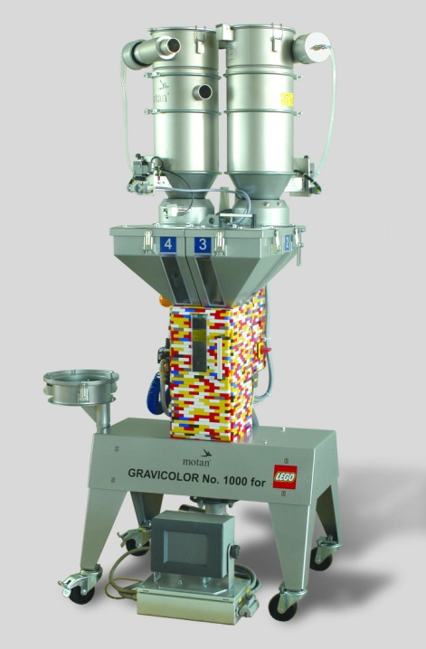
Pic (1)
Das tausendste ausgelieferte GRAVICOLOR an LEGO in Sonderlackierung.
(motan_1000th GRAVICOLOR_dosing and mixing system.jpg)

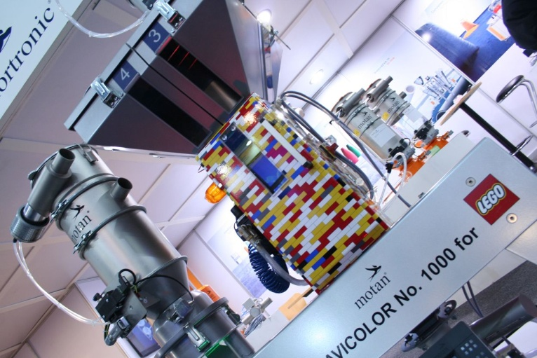
Pic (2)
Das tausendste ausgelieferte GRAVICOLOR an LEGO in Sonderlackierung.
(motan_1000th GRAVICOLOR for LEGO.jpg)

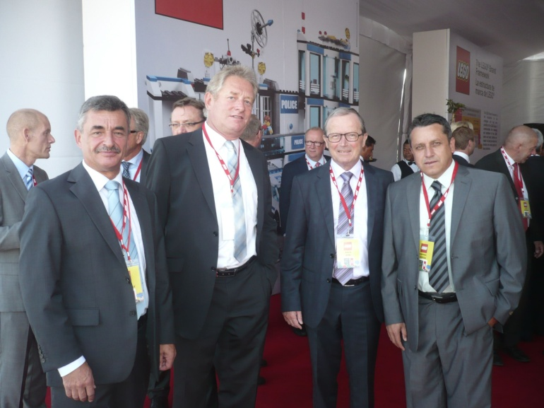
Pic (3)
LEGO Eröffnungsfeier in Mexico. Von links nach rechts:
Ulrich Eberhardt, CEO motan group, Detlev Schmidt, Sales Manager motan-colortronic, Kirk Christiansen, LEGO owner, Rafael Zepeda, motan installation supervisor.
(motan_LEGO opening ceremony Mexico.jpg)

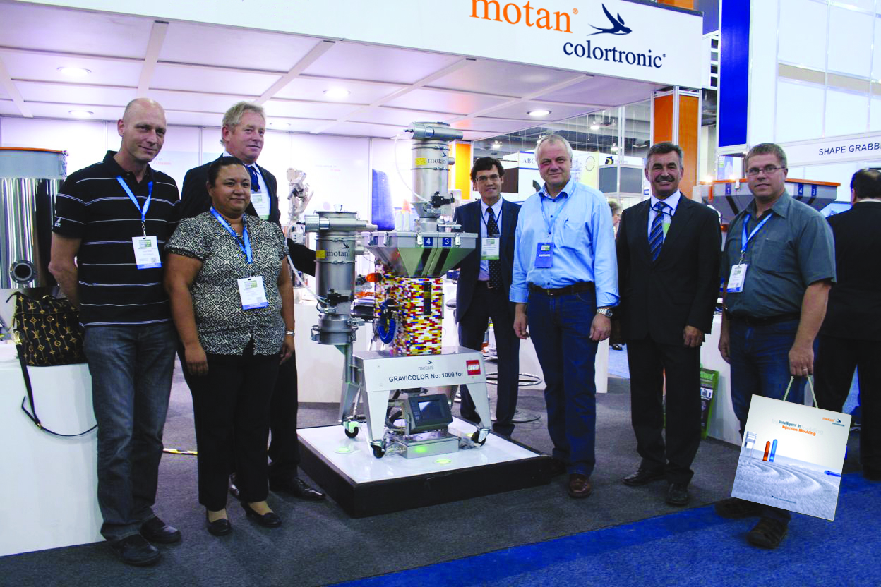
Pic (4)
Das LEGO und motan-colortronic Team bei der offiziellen Übergabe des tausendsten GRAVICOLOR auf der Messe Plastimagen in Mexico City im Oktober 2011.
Detlev Schmidt, Sales Manager motan-colortronic (3. v.l), Ulrich Eberhardt, CEO motan group (2. v.r.), Henrik Priess Sorensen, Senior Director LEGO (3. v.r.), Alexander Kramer, Geschäftsführer Avance Industrial s.a. (4. v.r.)

(motan_Plastimagen Exhibition Mexico City.jpg)

Pic (5)
GRAVICOLOR - Mobile gravimetrische Misch- und Dosierstationen
GRAVICOLOR - Mobile gravimetric blending and dosing system

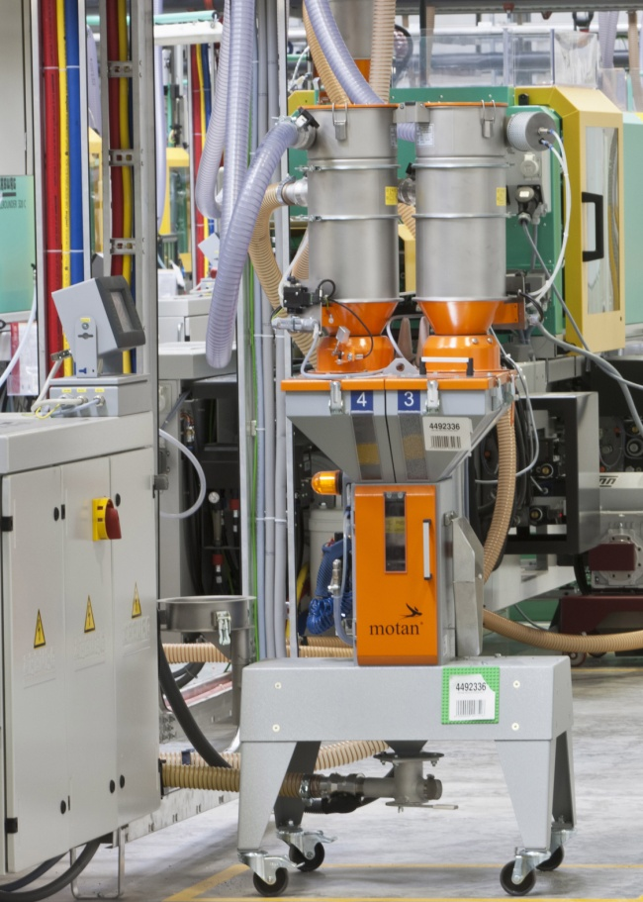

Pic (6)
LUXOR - Materialtrocknung mit Großtrocknern und Trockentrichterstationen
LUXOR - Drying systems with dry air generators and drying bin stations

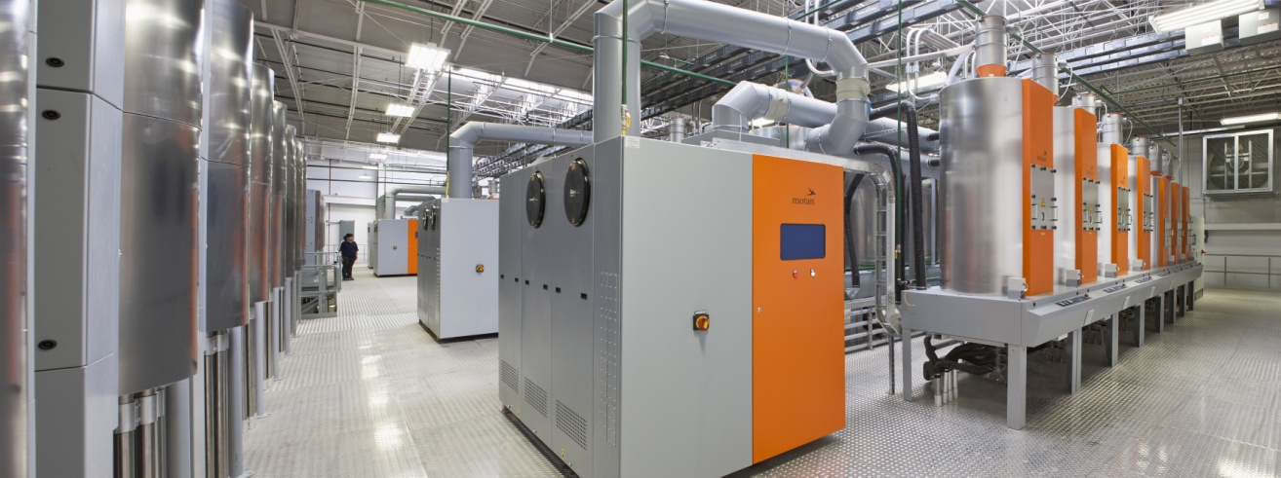

METRO HPS - Materialfördergeräte direkt auf den Spritzgießmaschinen
METRO HPS - Hopper loader on the injection moulding machines

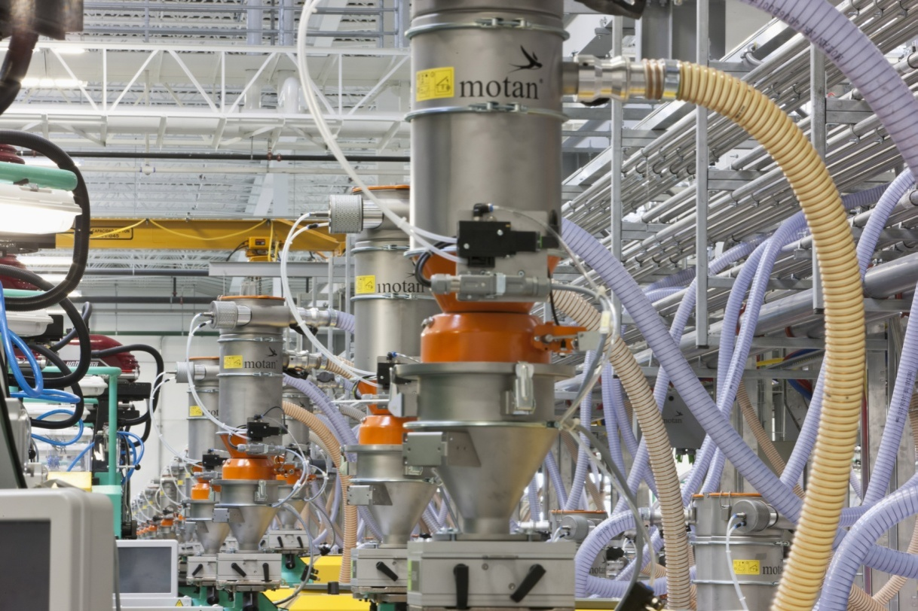

METROLINK - Vollautomatische Materialauswahl- und Verteilersysteme
METROLINK - Full automatic material selection and distribution systems

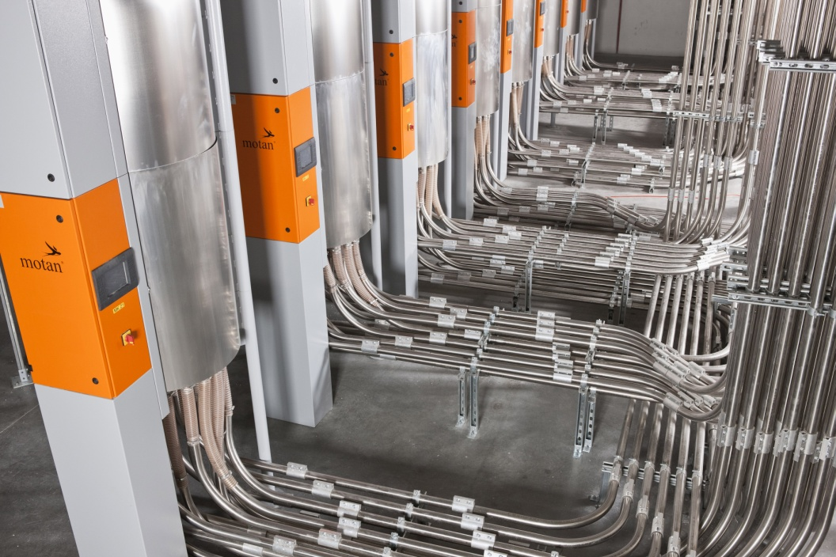

Vakuum-Aggregate mit Zentralfiltern
Vacuum - aggregates with central Filters

